MARS 2026
Merging Technologies annonce le Pyramix 16
Un bond en avant dans la production musicale, la précision et l’efficacité du flux de travail

Puidoux, 31 mars 2026 – Merging Technologies est fier d'annoncer la sortie de Pyramix 16, la nouvelle mise à jour majeure de sa station de travail audio numérique mondialement reconnue. Conçu pour les ingénieurs exigeant une qualité sonore irréprochable et une flexibilité de production optimale, Pyramix 16 offre des innovations audio révolutionnaires, des flux de travail Dolby Atmos® fluides et une compatibilité étendue avec les environnements de production modernes.

Pyramix 16 est disponible en trois versions : ELEMENTS, PRO et PREMIUM. Il améliore encore les capacités de chaque version, en proposant de nouvelles fonctionnalités, de meilleures performances et des options d’intégration plus poussées, tout en conservant les distinctions de flux de travail claires sur lesquelles les professionnels comptent. Animé par la mission d’aider les ingénieurs à capturer une musique extraordinaire et à la diffuser avec une précision sonore inégalée, Pyramix 16 introduit un nouveau pilier majeur de l’innovation.

Un son révolutionnaire : PanNoir
Développé en collaboration avec le célèbre ingénieur du son et producteur Jean-Daniel Noir, PanNoir repense fondamentalement la manière dont les micros d’appoint se mélangent avec une paire stéréo principale.
Les DAW traditionnels reposent uniquement sur les différences de niveau pour le panoramique des micros d’appoint, ce qui entraîne souvent des problèmes de phase et une image stéréo compromise. PanNoir, désormais intégré directement dans la console Pyramix, résout ce problème en introduisant à la fois des différences d'intensité et de temps de propagation, respectant ainsi la façon dont le son atteint une paire de micros stéréo principale et, en fin de compte, comment l’oreille humaine perçoit le son.
« PanNoir sonne remarquablement naturel. Lorsque j’intègre des micros d’appoint dans le mix, je gagne en clarté tout en préservant l’image stéréo, l’équilibre tonal et la musicalité de la paire principale. Si nécessaire, je peux les pousser beaucoup plus fort qu’avant PanNoir. Cela offre un niveau de flexibilité et d’intimité avec la musique inégalé. » déclare Jean-Daniel Noir, ingénieur du son et producteur.

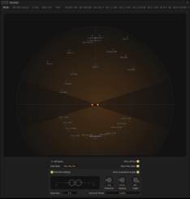
Interface utilisateur de PanNoir – Chaque piste est affichée dans la même fenêtre, offrant une visibilité et un contrôle total du panoramique en cohérence avec la paire principale.
- Les micros d’appoint conservent la cohérence de phase avec les deux canaux de la paire principale, éliminant les effets de peigne.
- L’image stéréo devient plus précise, stable et naturelle.
- Les ingénieurs gagnent un contrôle inédit pour les productions classiques, jazz et acoustiques.
- La détection automatique de la position des micros et les pré-configurations de directivité des microphones Neumann simplifient encore le flux de travail.

Cela représente un bond significatif pour les producteurs musicaux en quête d’authenticité.
Jean-Daniel Noir ajoute : « Le réalisme de PanNoir est stupéfiant. Dans une récente production d’opéra où nous ne pouvions pas placer une paire stéréo principale au-dessus du chef d’orchestre, PanNoir m’a permis de me fier uniquement aux micros d’appoint, et pourtant le mix restait naturel et l’image stéréo cohérente. »
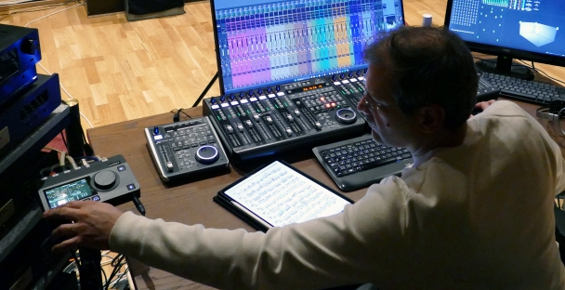
Le flux de travail de Jean-Daniel Noir repose sur Anubis et Pyramix
Un module de rendu Dolby Atmos intégré
En réponse à la demande croissante pour la production musicale immersive, Pyramix Premium intègre désormais un moteur de rendu Dolby Atmos prenant en charge des configurations d’enceintes jusqu’en 9.1.6 ainsi que le binaural pour casque. Cette version inclut également les Live Re-Renders, permettant des mesures de loudness avec le module Pyramix Final Check. Cette intégration réduit considérablement la complexité de configuration et accélère les temps de production.
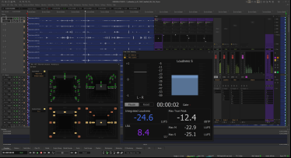 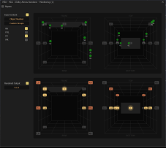

Performances améliorées, nouvelles capacités d’Entrées/Sorties et prise en charge de Parallels Desktop pour macOS
Pyramix 16 apporte également des améliorations de performance significatives, développées en étroite collaboration avec les utilisateurs, ainsi que de nouvelles capacités d’entrées/sorties. La prise en charge de Parallels Desktop® rapproche encore davantage Pyramix de macOS, permettant aux utilisateurs Mac d’exécuter Pyramix aux côtés de leurs applications natives avec une bien plus grande simplicité.
Le chef produit Maurice Engler ajoute : « Grâce aux retours précieux de nos clients et à l’engagement de notre équipe, nous sommes fiers de proposer une nouvelle version que nous pensons parfaitement alignée avec l’expertise de nos utilisateurs : capturer une musique exceptionnelle et la diffuser auprès d’un large public dans les meilleures conditions possibles. »

Trois versions adaptées à chaque usage
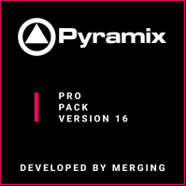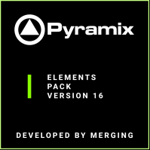

Pyramix ELEMENTS – La station audio numérique accessible pour les créateurs modernes
Idéal pour les petits studios, les podcasters et les créateurs musicaux souhaitant bénéficier du moteur d’édition réputé de Pyramix à un prix accessible. ELEMENTS inclut les puissants outils d’enregistrement et d’édition de Pyramix, la prise en charge de l’audio haute résolution, le moteur d’édition en temps réel et la technologie PanNoir intégrée.
Pyramix PRO – L’outil d’édition de référence pour les studios professionnels
Conçu pour les monteurs et ingénieurs pilotant des projets multipistes exigeants, des usages broadcast et des tâches de postproduction détaillées. PRO étend les capacités d’E/S, ajoute des fonctions avancées de mastering, l’édition Source–Destination, des outils de mesure de loudness exhaustives et une compatibilité élargie avec les surfaces de contrôle, ce qui en fait un choix idéal pour les environnements de production intensifs.
Pyramix PREMIUM – La station audio numérique haut de gamme entièrement équipée
Pensé pour les structures de haut niveau en enregistrement musical, production classique, cinéma et audio immersif. PREMIUM intègre le moteur de rendu Dolby Atmos, prend en charge des configurations d’enceintes immersives personnalisées, les workflows DSD/DXD, les configurations multi-enregistreurs ainsi que l’ensemble des fonctions avancées de mastering, d’immersion et d’intégration de Pyramix. Cette édition représente le système Pyramix le plus complet jamais proposé.

Prix et disponibilité
La nouvelle gamme Pyramix sera disponible à partir du 31 mars. Pour les clients de la région EMEA, les prix sont les suivants (en euros €) :

- Pyramix PREMIUM : 1 890,00 €
- Pyramix PRO : 699,00 €
- Pyramix ELEMENTS : 119,00 €
La disponibilité et les prix peuvent varier selon les régions. Pour en savoir plus : www.merging.com

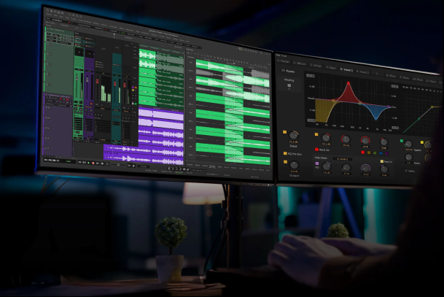

Dolby Atmos est une marque déposée de Dolby Laboratories Licensing Corporation.
Parallels, le logo Parallels et Coherence sont des marques ou marques déposées de Parallels International GmbH.
Restez informé et suivez Neumann sur : FACEBOOK | INSTAGRAM | YOUTUBE
À propos de Merging Technologies
Merging Technologies est un fabricant suisse fort de plus de 30 ans d’expérience dans le développement de produits audio et vidéo professionnels innovants destinés à un large éventail d’industries du divertissement et des médias. En juillet 2022, Merging a rejoint le groupe Sennheiser et est désormais intégré à Neumann.Berlin. Avec une base d’utilisateurs fidèle parmi les acteurs les plus exigeants des secteurs de la musique, du cinéma, de la télévision, du mastering et du spectacle vivant, Merging s’engage à développer des gammes de produits offrant une qualité et une flexibilité inégalées, quelle que soit l’application. Merging conçoit des outils pour celles et ceux qui attendent davantage de leurs systèmes, qui ont une volonté naturelle de repousser les limites et pour qui la qualité est toujours une priorité absolue. www.merging.com

À propos de Neumann
Georg Neumann GmbH, connu sous le nom de "Neumann.Berlin", est l'un des principaux fabricants mondiaux d'équipements audio de qualité studio et le créateur de microphones d'enregistrement légendaires tels que les U 47, M 49, U 67 et U 87. Fondée en 1928, la société a été récompensée par de nombreux prix internationaux pour ses innovations technologiques. Depuis 2010, Neumann.Berlin a étendu son expertise en matière de conception de transducteurs électroacoustiques au marché des moniteurs de studio, en s'appuyant sur l'héritage du légendaire innovateur en matière de haut-parleurs Klein + Hummel. Les premiers casques de studio Neumann ont été présentés en 2019 et, depuis 2022, l'entreprise s'est davantage concentrée sur les solutions de référence pour l'audio en direct. Avec l'introduction de la première interface audio MT 48, et sa technologie de convertisseur révolutionnaire, Neumann offre désormais toutes les technologies nécessaires pour capturer et diffuser le son au plus haut niveau. Georg Neumann GmbH fait partie du groupe Sennheiser depuis 1991 et est représenté dans le monde entier par le réseau de filiales et de partenaires commerciaux de longue date de Sennheiser. www.neumann.com
Contact presse Neumann
Georg Neumann GmbH
newsroom@neumann.com
+49 (0) 30 41 77 24-0
neumann.com

